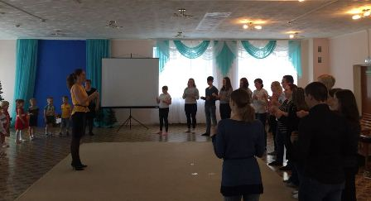
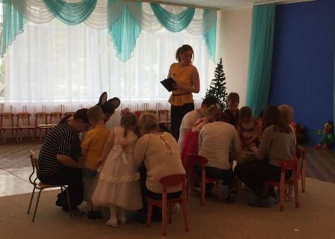
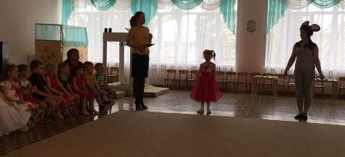
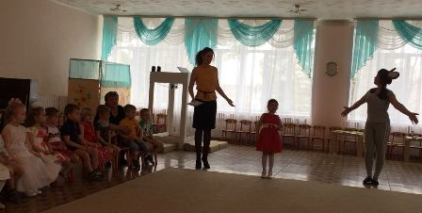
ИТОГОВОЕ МЕРОПРИЯТИЕ ПРОЕКТА СЕМЕЙНОЕ РАЗВЛЕЧЕНИЕ «ГОВОРИЛКИ»

